РОССИЙСКИЙ УНИВЕРСИТЕТ ДРУЖБЫ НАРОДОВ
Факультет физико-математических и естественных наук
Кафедра прикладной информатики и теории вероятностей

ОТЧЕТ
по лабораторной работе № 9
дисциплина: Архитектура компьютера

Студент: Савенкова Татьяна Александровна

Группа: НКАбд-05-25

МОСКВА
2025 г.

Оглавление
1. Цель работы 4
2. Задание 5
3. Теоретическое введение 6
4. Выполнение лабораторной работы 7
4.1 Реализация подпрограмм в NASM 7
4.1.1 Отладка программ с помощью GDB 10
4.1.2 Добавление точек останова 14
4.1.3 Работа с данными программы в GDB 14
4.1.4 Обработка аргументов командной строки в GDB 19
4.2 Задание для самостоятельной работы 20
5. Выводы 27
6. Список литературы 28

Список иллюстраций
Рисунок 1 Создание рабочего каталога 7
Рисунок 2 Код из листинга 7
Рисунок 3 Запуск программы из листинга 8
Рисунок 4 Изменение программы первого листинга 8
Рисунок 5 Результат 10
Рисунок 6 Код из листинга 2 11
Рисунок 7 Запуск программы в отладчике 11
Рисунок 8 Проверка программы отладчиком 12
Рисунок 9 Запуск отладичка с брейкпоинтом 12
Рисунок 10 Дисассимилирование программы 13
Рисунок 11 Режим псевдографики 13
Рисунок 12 Список брейкпоинтов 14
Рисунок 13 Просмотр содержимого регистров 15
Рисунок 14 Просмотр содержимого переменных двумя способами 16
Рисунок 15 Изменение содержимого переменных двумя способами 17
Рисунок 16 Просмотр значения регистра разными представлениями 18
Рисунок 17 Примеры использования команды set 19
Рисунок 18 Подготовка новой программы 19
Рисунок 19 Проверка работы стека 20
Рисунок 20 Измененная программа предыдущей лабораторной работы 21
Рисунок 21 Код из листинга 3 24
Рисунок 22 Поиск ошибки в программе через пошаговую отладку 24
Рисунок 23 Исправленный код 25
Рисунок 24 Проверка корректировок в программе 25

Цель работы
Приобретение навыков написания программ с использованием подпрограмм. Знакомство с методами отладки при помощи GDB и его основными возможностями.

Задание
1. Реализация подпрограмм в NASM
2. Отладка программ с помощью GDB
3. Самостоятельное выполнение заданий по материалам лабораторной работы

Теоретическое введение
Отладка — это процесс поиска и исправления ошибок в программе. В общем случае его можно разделить на четыре этапа: • обнаружение ошибки; • поиск её местонахождения; • определение причины ошибки; • исправление ошибки. Можно выделить следующие типы ошибок: • синтаксические ошибки — обнаруживаются во время трансляции исходного кода и вызваны нарушением ожидаемой формы или структуры языка; • семантические ошибки — являются логическими и приводят к тому, что программа запускается, отрабатывает, но не даёт желаемого результата; • ошибки в процессе выполнения — не обнаруживаются при трансляции и вызывают пре- рывание выполнения программы (например, это ошибки, связанные с переполнением или делением на ноль). Второй этап — поиск местонахождения ошибки. Некоторые ошибки обнаружить доволь- но трудно. Лучший способ найти место в программе, где находится ошибка, это разбить программу на части и произвести их отладку отдельно друг от друга. Третий этап — выяснение причины ошибки. После определения местонахождения ошибки обычно проще определить причину неправильной работы программы. Последний этап — исправление ошибки. После этого при повторном запуске программы, может обнаружиться следующая ошибка, и процесс отладки начнётся заново.

Выполнение лабораторной работы

4.1 Реализация подпрограмм в NASM
Создаю каталог для выполнения лабораторной работы №9 (Рисунок 1)
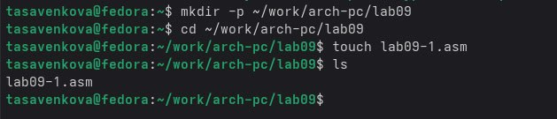
Рисунок 1 Создание рабочего каталога
Копирую в файл код из листинга, компилирую и запускаю его, данная программа выполняет вычисление функции (Рисунок 2Рисунок 3).
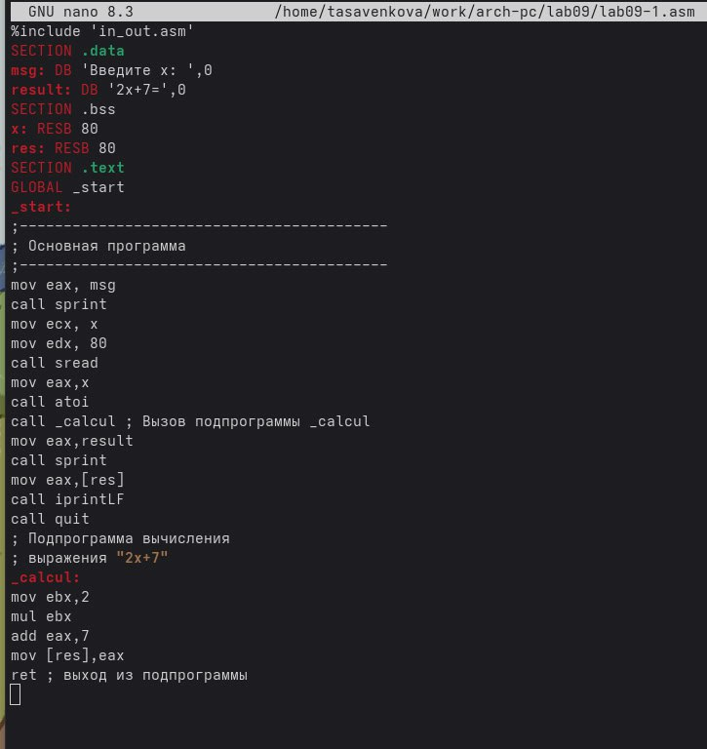
Рисунок 2 Код из листинга
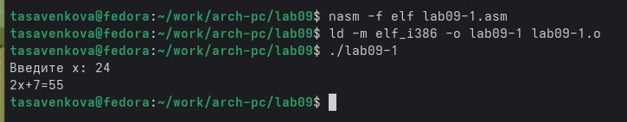
Рисунок 3 Запуск программы из листинга
Изменяю текст программы, добавив в нее подпрограмму, теперь она вычисляет значение функции для выражения f(g(x)) (Рисунок 4).
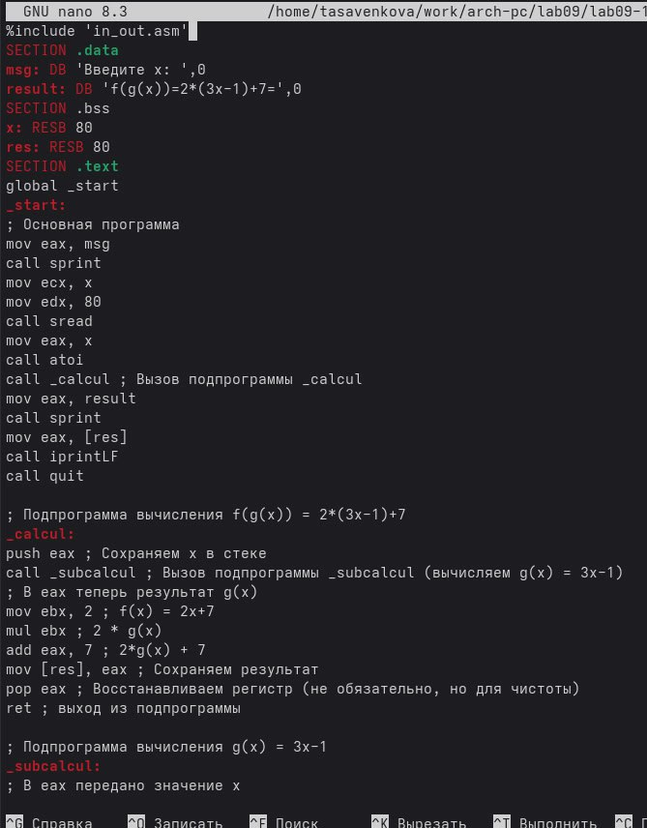
Рисунок 4 Изменение программы первого листинга
Код программы:
%include 'in_out.asm'
SECTION .data
msg: DB 'Введите x: ',0
result: DB 'f(g(x))=2*(3x-1)+7=',0
SECTION .bss
x: RESB 80
res: RESB 80
SECTION .text
global _start
_start:
; Основная программа
mov eax, msg
call sprint
mov ecx, x
mov edx, 80
call sread
mov eax, x
call atoi
call _calcul ; Вызов подпрограммы _calcul
mov eax, result
call sprint
mov eax, [res]
call iprintLF
call quit

; Подпрограмма вычисления f(g(x)) = 2*(3x-1)+7
_calcul:
push eax ; Сохраняем x в стеке
call _subcalcul ; Вызов подпрограммы _subcalcul (вычисляем g(x) = 3x-1)
; В eax теперь результат g(x)
mov ebx, 2 ; f(x) = 2x+7
mul ebx ; 2 * g(x)
add eax, 7 ; 2*g(x) + 7
mov [res], eax ; Сохраняем результат
pop eax ; Восстанавливаем регистр (не обязательно, но для чистоты)
ret ; выход из подпрограммы

; Подпрограмма вычисления g(x) = 3x-1
_subcalcul:
; В eax передано значение x
mov ebx, 3
mul ebx ; 3*x
sub eax, 1 ; 3x-1
ret ; возвращаем результат в eax
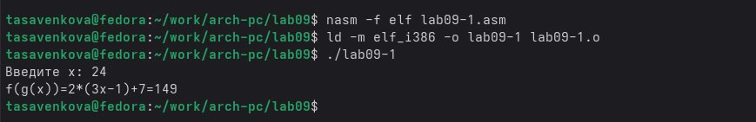
Рисунок 5 Результат

    - Отладка программ с помощью GDB

В созданный файл копирую программу второго листинга, транслирую с созданием файла листинга и отладки, компоную и запускаю в отладчике (Рисунок 6Рисунок 7).
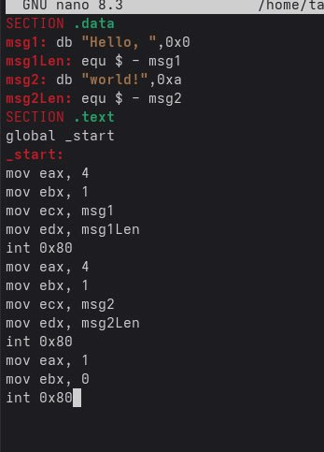
Рисунок 6 Код из листинга 2
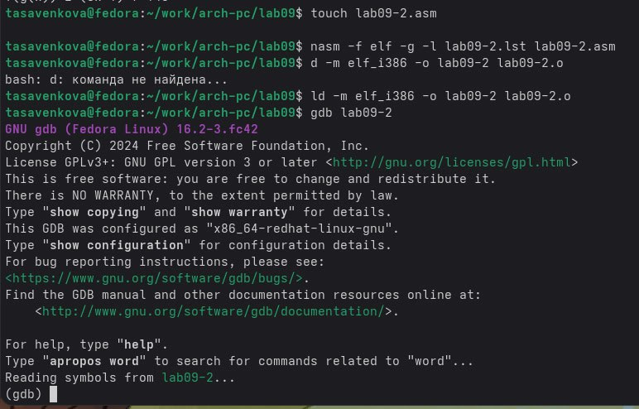
Рисунок 7 Запуск программы в отладчике
Запустив программу командой run, я убедилась в том, что она работает исправно (Рисунок 8).
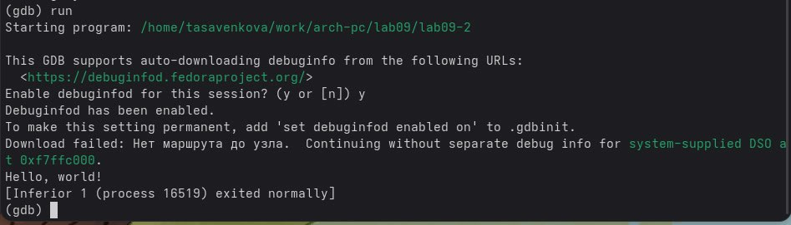
Рисунок 8 Проверка программы отладчиком
Для более подробного анализа программы добавляю брейкпоинт на метку start и снова запускаю отладку (Рисунок 9)
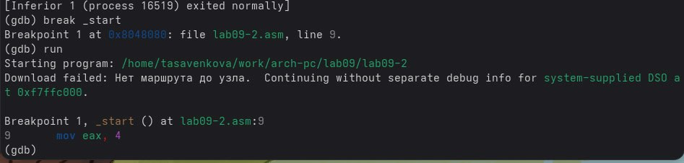
Рисунок 9 Запуск отладичка с брейкпоинтом
Далее смотрю дисассимилированный код программы, перевожу на команд с синтаксисом Intel амд топчик. Различия между синтаксисом ATT и Intel заключаются в порядке операндов (ATT - Операнд источника указан первым. Intel - Операнд назначения указан первым), их размере (ATT - pазмер операндов указывается явно с помощью суффиксов, непосредственные операнды предваряются символом $; Intel - Размер операндов неявно определяется контекстом, как ax, eax, непосредственные операнды пишутся напрямую), именах регистров(ATT - имена регистров предваряются символом %, Intel - имена регистров пишутся без префиксов)
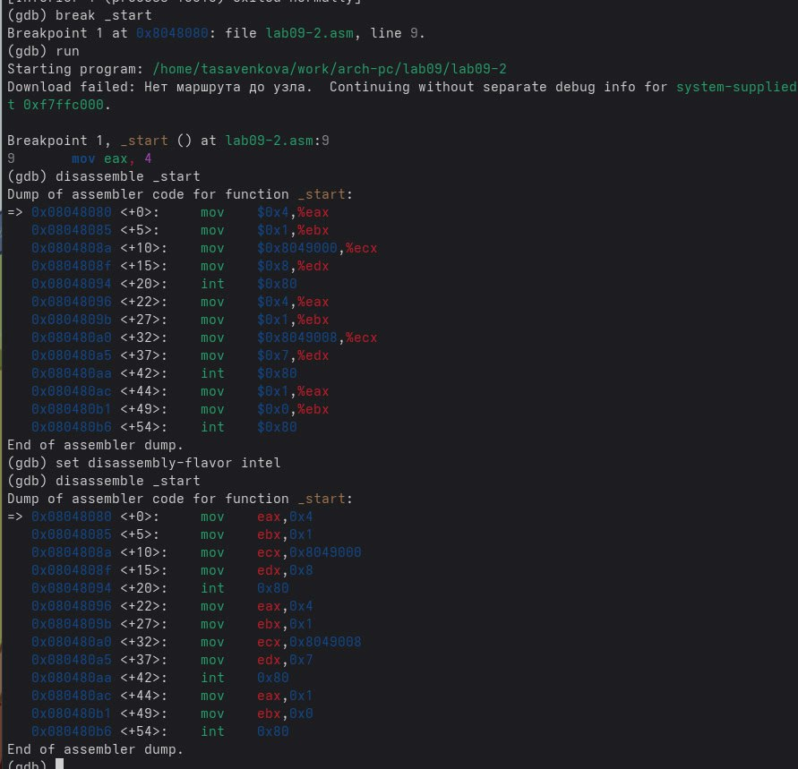
Рисунок 10 Дисассимилирование программы
Включаю режим псевдографики для более удобного анализа программы (Рисунок 11).
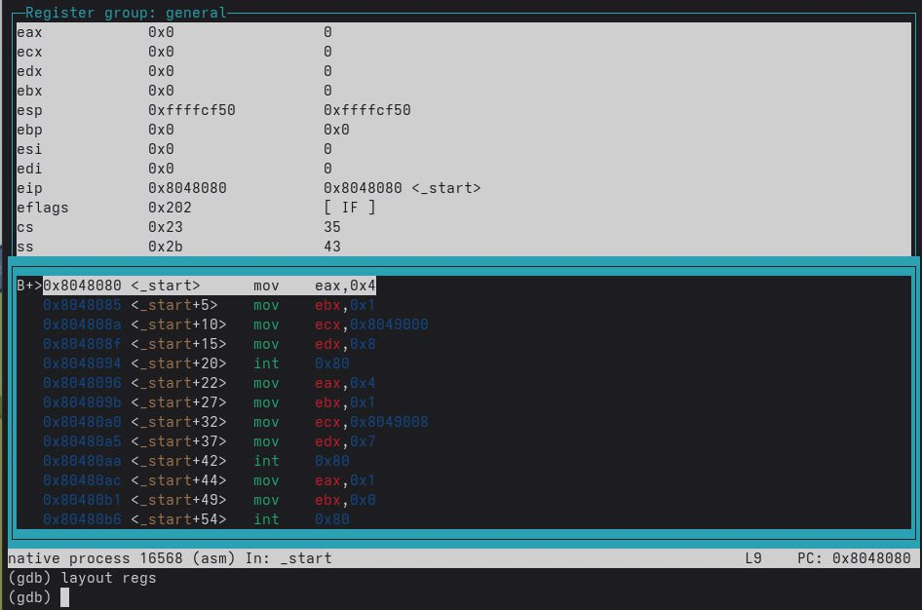
Рисунок 11 Режим псевдографики
    - Добавление точек останова
Проверяю в режиме псевдографики, что брейкпоинт сохранился (Рисунок 12).
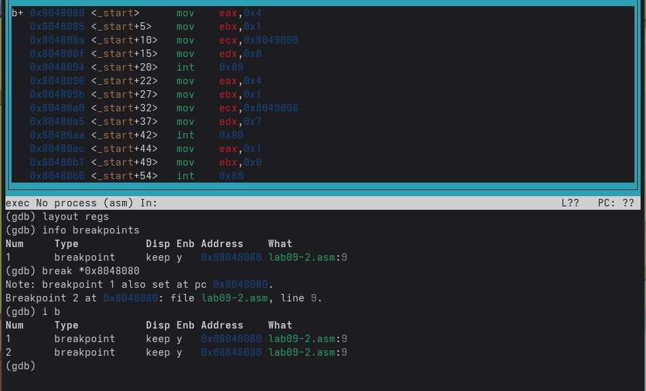
Рисунок 12 Список брейкпоинтов
    - Работа с данными программы в GDB
Просматриваю содержимое регистров командой info registers (Рисунок 13)
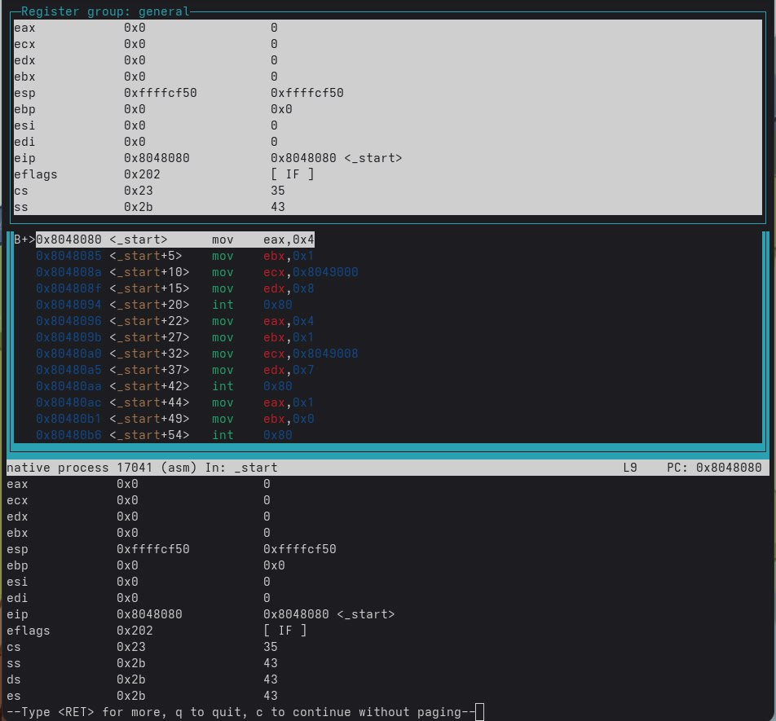
Рисунок 13 Просмотр содержимого регистров
Смотрю содержимое переменных по имени и по адресу (Рисунок 14)
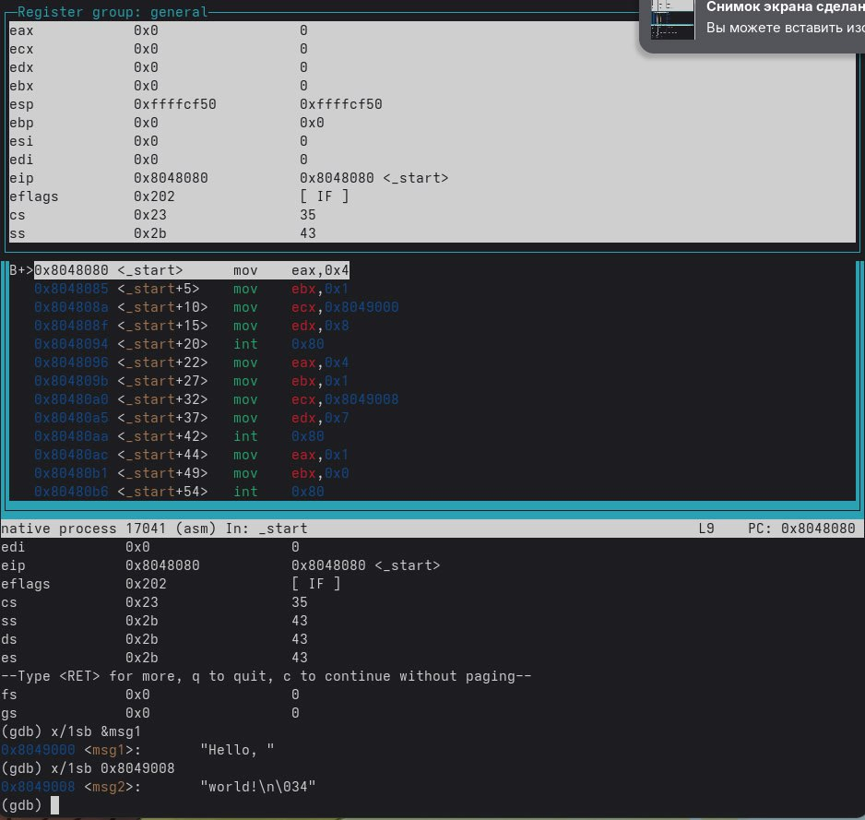
Рисунок 14 Просмотр содержимого переменных двумя способами
Меняю содержимое переменных по имени и по адресу (Рисунок 15).
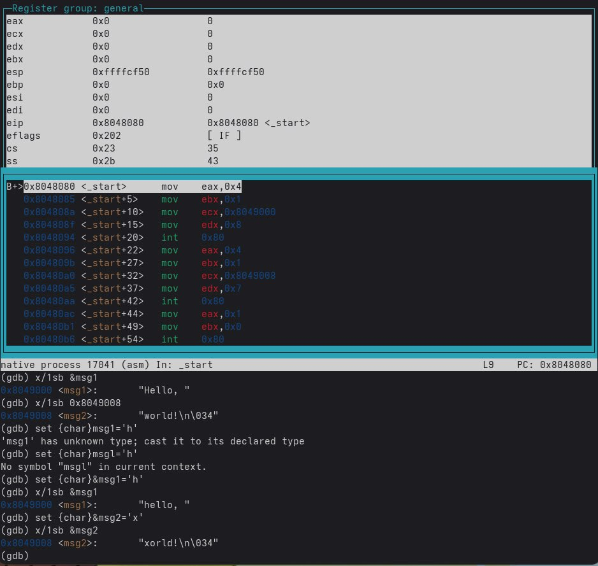
Рисунок 15 Изменение содержимого переменных двумя способами
Вывожу в различных форматах значение регистра edx (Рисунок 16).
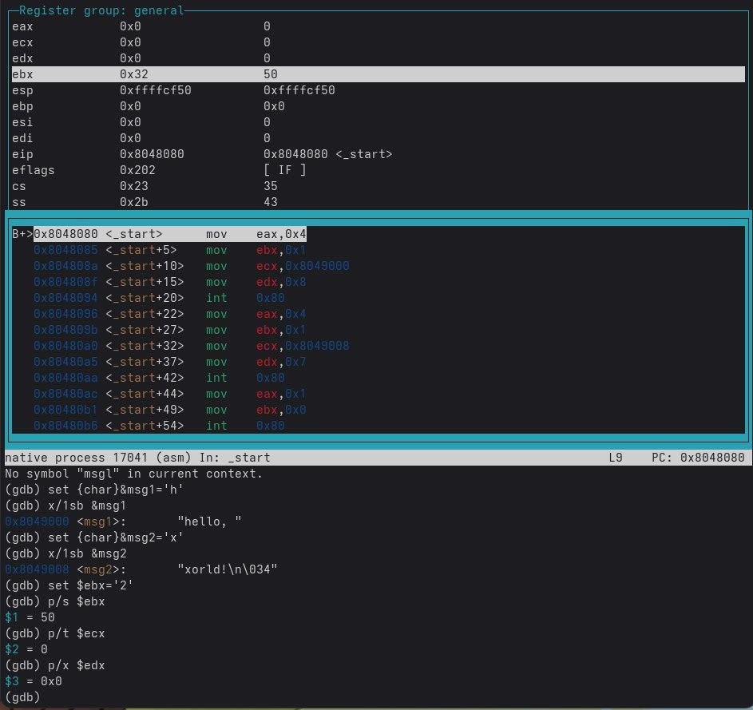
Рисунок 16 Просмотр значения регистра разными представлениями
С помощью команды set меняю содержимое регистра ebx (Рисунок 17).
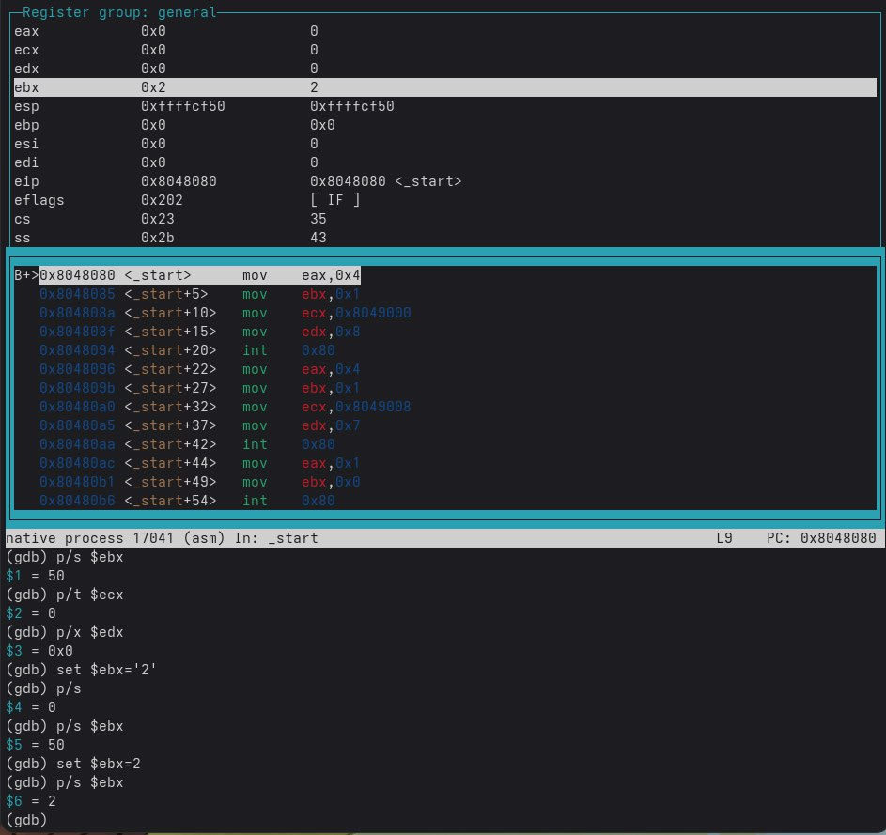
Рисунок 17 Примеры использования команды set
Разница в выводе команд p/s $ebx до и после set $ebx=2 объясняется форматом вывода и изменением значения регистра
    - Обработка аргументов командной строки в GDB
Копирую программу из предыдущей лабораторной работы в текущий каталог и и создаю исполняемый файл с файлом листинга и отладки (Рисунок 18).
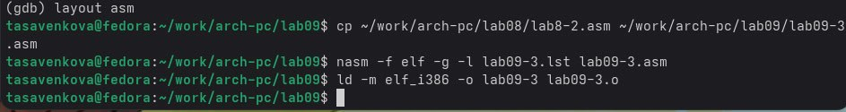
Рисунок 18 Подготовка новой программы
Запускаю программу в режиме отладки с указанием аргументов, указываю брейкпопнт и запускаю отладку. Проверяю работу стека, изменяя аргумент команды просмотра регистра esp на +4, число обусловлено разрядностью системы, а указатель void занимает как раз 4 байта, ошибка при аргументе +24 означает, что аргументы на вход программы закончились. (Рисунок 19).
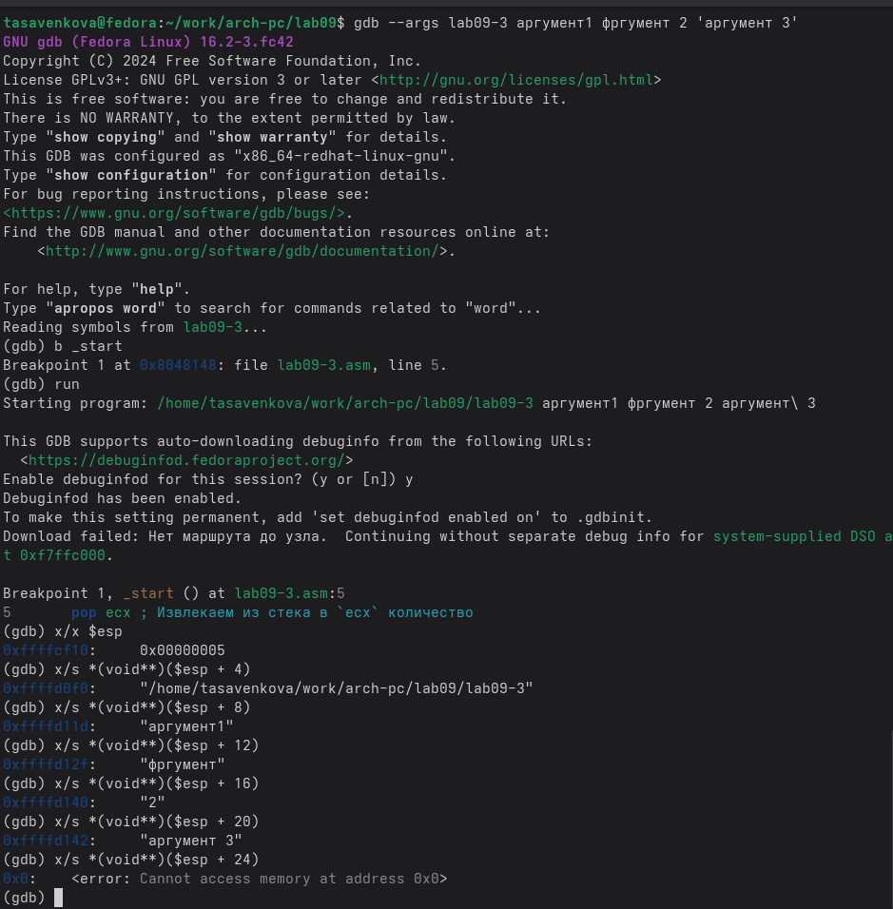
Рисунок 19 Проверка работы стека

4.2 Задание для самостоятельной работы
1. Меняю программу самостоятельной части предыдущей лабораторной работы с использованием подпрограммы (Рисунок 20).
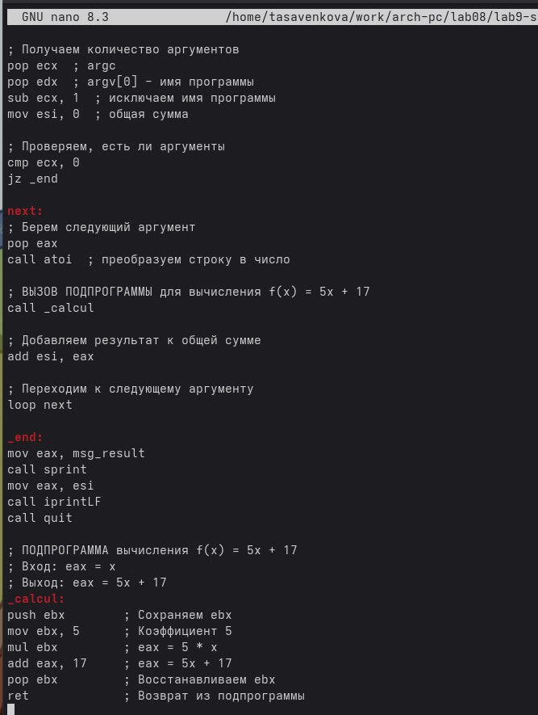
Рисунок 20 Измененная программа предыдущей лабораторной работы
Код программы:
%include 'in_out.asm'

SECTION .data
msg_func db "Функция: f(x) = 17 + 5x", 0
msg_result db "Результат: ", 0

SECTION .text
global _start

_start:
mov eax, msg_func
call sprintLF

; Получаем количество аргументов
pop ecx ; argc
pop edx ; argv[0] - имя программы
sub ecx, 1 ; исключаем имя программы
mov esi, 0 ; общая сумма

; Проверяем, есть ли аргументы
cmp ecx, 0
jz _end

next:
; Берем следующий аргумент
pop eax
call atoi ; преобразуем строку в число

; ВЫЗОВ ПОДПРОГРАММЫ для вычисления f(x) = 5x + 17
call _calcul

; Добавляем результат к общей сумме
add esi, eax

; Переходим к следующему аргументу
loop next

_end:
mov eax, msg_result
call sprint
mov eax, esi
call iprintLF
call quit

; ПОДПРОГРАММА вычисления f(x) = 5x + 17
; Вход: eax = x
; Выход: eax = 5x + 17
_calcul:
push ebx ; Сохраняем ebx
mov ebx, 5 ; Коэффициент 5
mul ebx ; eax = 5 * x
add eax, 17 ; eax = 5x + 17
pop ebx ; Восстанавливаем ebx
ret ; Возврат из подпрограммы
2. Запускаю программу в режике отладичка и пошагово через si просматриваю изменение значений регистров через i r. При выполнении инструкции mul ecx можно заметить, что результат умножения записывается в регистр eax, но также меняет и edx. Значение регистра ebx не обновляется напрямую, поэтому результат программа неверно подсчитывает функцию (Рисунок 22).
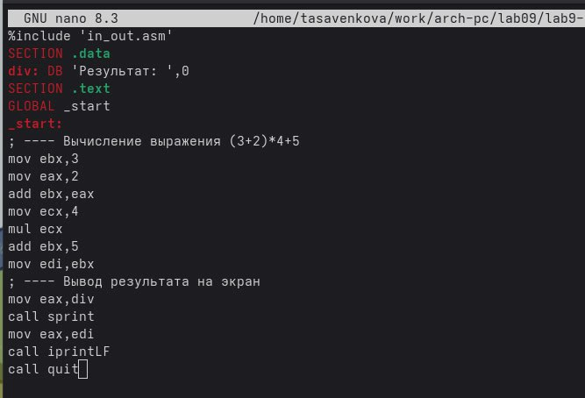
Рисунок 21 Код из листинга 3
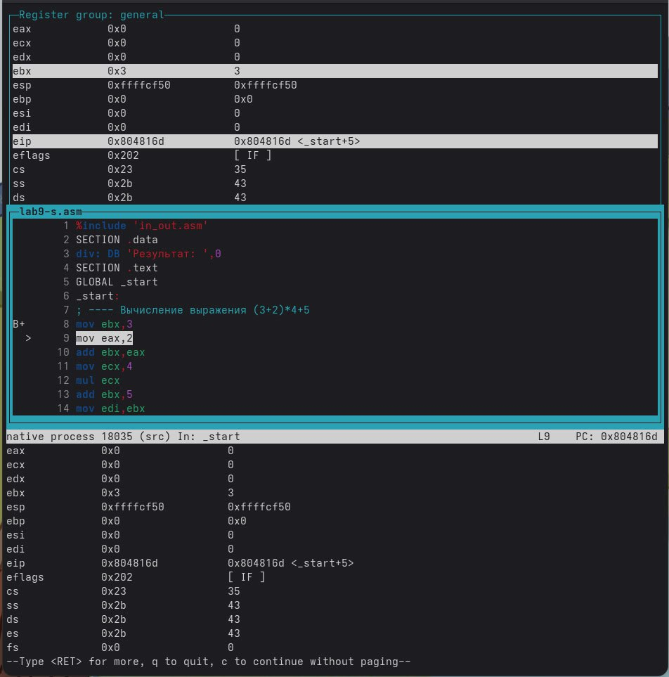
Рисунок 22 Поиск ошибки в программе через пошаговую отладку
Исправляю найденную ошибку. (Рисунок 23)
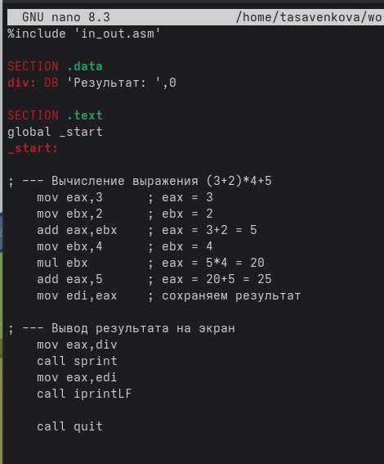
Рисунок 23 Исправленный код
Теперь программа верно считает значение функции (Рисунок 24).
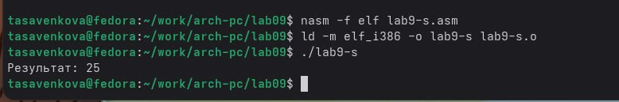
Рисунок 24 Проверка корректировок в программе
Код измененной программы: %include 'in_out.asm'

SECTION .data
div: DB 'Результат: ',0

SECTION .text
global _start
_start:

; --- Вычисление выражения (3+2)*4+5
mov eax,3 ; eax = 3
mov ebx,2 ; ebx = 2
add eax,ebx ; eax = 3+2 = 5
mov ebx,4 ; ebx = 4
mul ebx ; eax = 5*4 = 20
add eax,5 ; eax = 20+5 = 25
mov edi,eax ; сохраняем результат

; --- Вывод результата на экран
mov eax,div
call sprint
mov eax,edi
call iprintLF

call quit

Выводы
В результате выполнения данной лабораторной работы я приобрела навыки написания программ с использованием подпрограмм, а также познакомилась с методами отладки при помощи GDB и его основными возможностями.

Список литературы
- https://esystem.rudn.ru/pluginfile.php/2089096/mod_resource/content/0/Лабораторная%20работа%20№9.%20Понятие%20подпрограммы.%20Отладчик%20..pdf
- https://esystem.rudn.ru/course/view.php?id=112

